Уважаемые коллеги!
2 апреля 2018 года состоится семинар «Подготовка и методическое сопровождение итогового устного собеседования по русскому языку в 9-х классах». Семинар проводится с целью подготовки к Всероссийским тренировочным мероприятиям 13 и 16 апреля 2018 г. по апробации итогового собеседования в 9-х классах. Начало мероприятия – 10.00
Приглашаем учителей русского языка, которые ведут в настоящее время 9-е классы, а также учителей-экспертов, осуществляющих оценку устного экзамена в аудитории.
Напоминаем, что семинар будет доступен в видео режиме ( в реальном времени). Для этого необходимо зайти на сайт ПОИПКРО http://poipkro.pskovedu.ru/ в раздел «Вебинары» (см. инструкцию в файле), выбрать «Региональный сервер конференций». На странице «Подключение к конференции» заполнить графу «имя участника», ввести пароль user .
Вход на конференцию будет доступен 2 апреля с 09.30.
Обращаем внимание, что подключение к вебинару желательно осуществлять коллективно ( если участвуют несколько учителей одной школы – точка доступа в своем образовательном учреждении), чтобы не перегружать сеть.
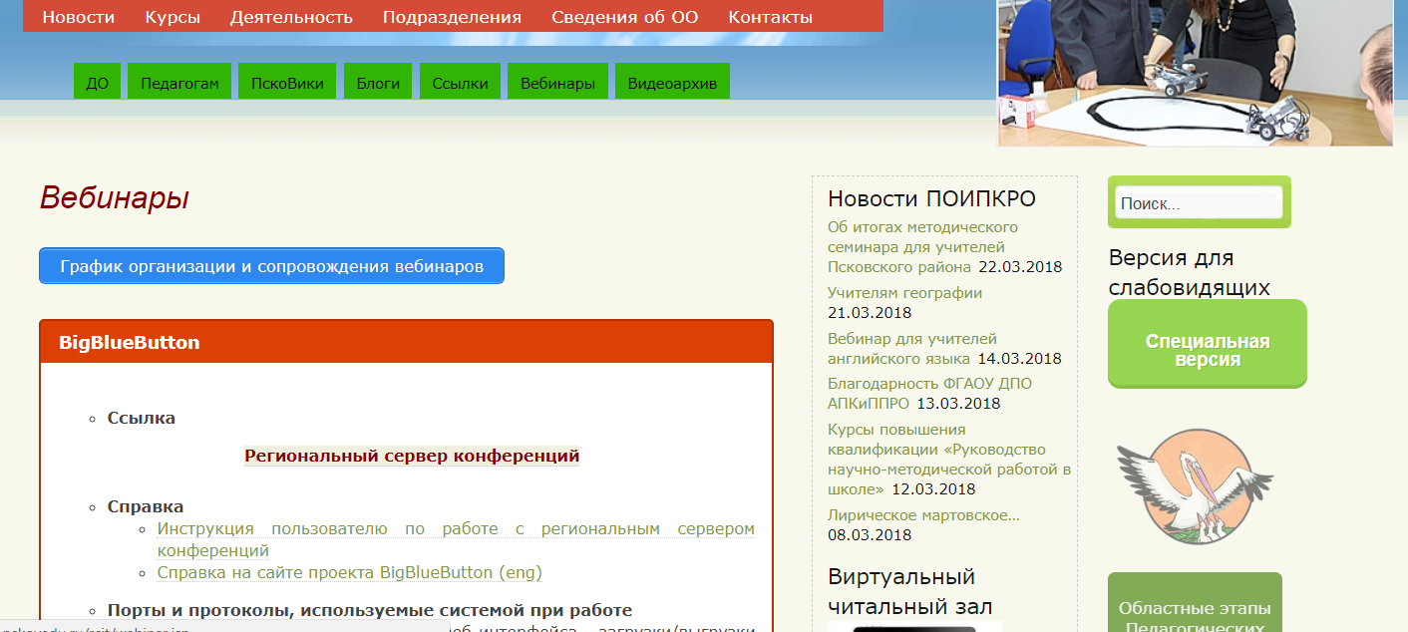
Вход на видеоконференцию
